Informace občanům obce Hříškov

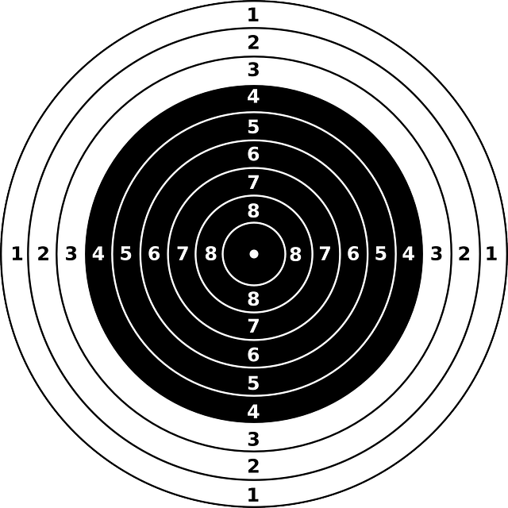

Místní restaurace Paterovi pořádají odpolední střelbu ze vzduchovky dne **9. 3. 2019**, od 13:30hod v sále bývalé školy. Děti zdarma, dospělí 100,-Kč.

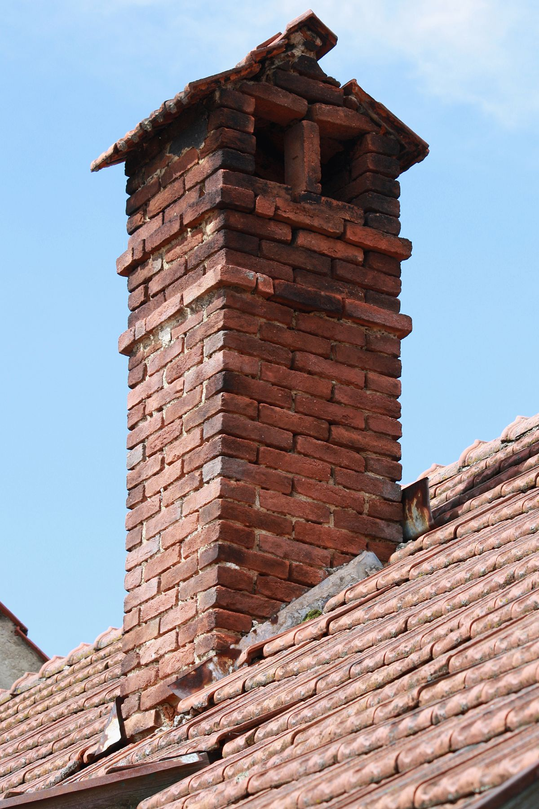 Čištění komínů proběhne v obci ve dnech **14-16.3.2018**. Zájemci o kominické služby se mohou hlásit na obecním úřadě do 8.3.2019.

C:\Program Files\Microsoft Office\MEDIA\CAGCAT10\j0216516.wmf SK Hříškov zve nejen své příznivce na tradiční Masopust, který se koná dne **23.3.2019**. Masky všeho druhu a dobrou náladu vezměte s sebou. Sraz masek ve 13:00hod u restaurace, průvod obcí s hudbou ve 14:00hod. Odpolední zábava bude završena večerním posezením s hudbou a tombolou v sále bývalé školy od 18:00 hod.

 Nejstarší obyvatelka obce p. Srbecká oslavila v únoru své 97.narozeniny.Bylo nám ctí, že jsme jí mohli osobně poblahopřát a přejeme do dalších let hodně zdraví

[](https://classroomclipart.com/clipart-view/Clipart/Graduation/owl-wearing-graduation-cap-reading-book-clipart-418_jpg.htm)Kniha Hříškov-ves mezi pěti vrchnostmi je nadále k zakoupení na obecním úřadě, v místní prodejně COOP a na poště. Všem děkuji za velký zájem o knihu a účast na posezení. Prezentace z posezení a bude uveřejněna na webu obce.

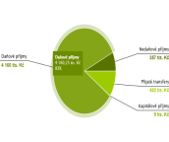 Probíhá prořez stromů. V Bedřichovicích je dokončen, na Hříškově stále není hotovo. Technické problémy s plošinou práce prodlužují. Lipová alej je dokončena. V obci budou prořezány jen některé lokality, ostatní přijdou na řadu pravděpodobně příští rok. Tyto zásahy a to zejména na dětském hřišti jsou prováděny z důvodu bezpečnosti tak, aby se korunám stromů ulehčilo a nedošlo k rozlomení stromů.

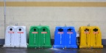 Starostka obce děkuje všem spoluobčanům za včasné zaplacení poplatků za odpad a psy.

Svoz nadměrného a nebezpečného odpadu se uskuteční dne **8. 6. 2019.**

V obci Hříškov v době od 8:00 do 10:00 hodin,

v obci Bedřichovice od 8:00 do 9:00 hodin.

Ráda bych Vás touto cestou požádala, aby jste pneumatiky odváželi do blízkých pneuservisů, nikoliv na obecní dvůr. Další možností jak snížit náklady obce na likvidaci odpadů je využívat zpětného odběru spotřebičů u prodejce při koupi spotřebiče nového.

Kontejnery na BIO odpad jsou plné a tedy dočasně uzamčeny. Jejich vývoz svozovou firmou bude bohužel zahájen až v dubnu. V případě potřeby likvidace čistého bioodpadu kontaktujte obecní úřad.

Za obec Hříškov, starostka Jana Kalašová